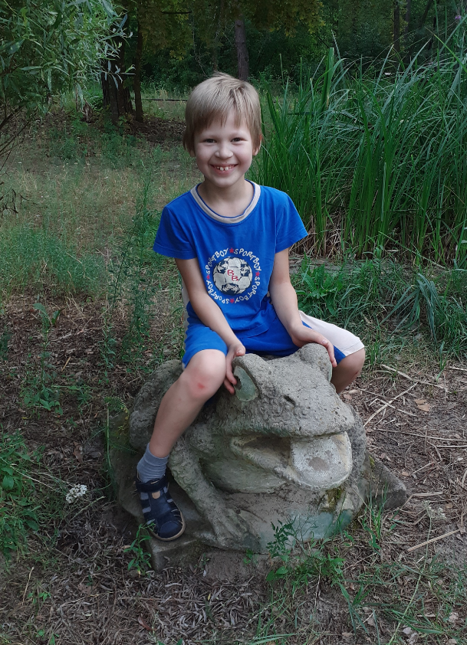
Галанин Даниил
(7лет)

Этапы взросления
эссе

Малое детство начинается от новорождённого до малыша, то есть от только что родившегося ребёнка до трёх годиков. Среднее детство – от трёх до семи годиков, то есть от малыша до дошкольника. Взрослое детство – от семи до пятнадцати лет, школьник. Всё это: малое, среднее и взрослое детство можно назвать – малолетний.
Дальше идёт средневзрослое детство или среднедетская взрослость. Малое среднедетство идёт от 15 до 16 лет, подросток. Средняя среднедетская взрослость идёт от 16 до 17 лет, от подростка до юноши. И, наконец, взрослая среднедетская взрослость идёт от 17 до 18 лет, от юноши до студента, то есть того, кто учится в институте. Всё это можно назвать – среднелетний.
От 18 до 40 лет, или от 18 лет до того момента, как у человека появится ребёнок, – молодая взрослость. Дальше идёт средняя взрослость – от 40 до 60 лет, до того момента, когда твоему ребёнку исполнится 20 лет.
Дальше идёт взрослая взрослость, или, правильнее сказать, этап старения, – от 60 лет до того момента, пока не появятся внуки. Старая взрослость – это когда человек дорастает до 100 лет.
Наконец, после этого идёт последний дополнительный этап - перестарная взрослость, – это когда человек долгожитель, то есть живёт больше 100 лет.
Итак, старое детство – это молодая взрослость, а старая взрослость – это более 100 лет. Мне сейчас ровно 7, и у меня начало взрослого детства.

